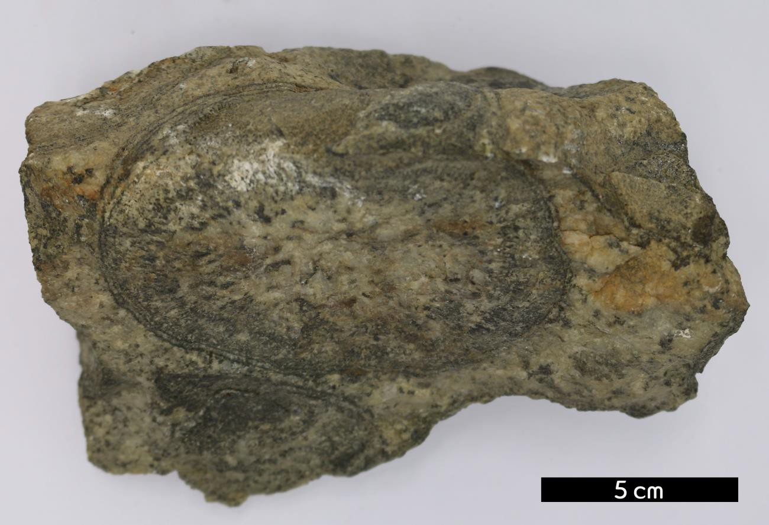
분류 : 화성암
- 암석이름 : 화강암(Granite)
- 주요광물 : 석영, 사장석, 정장석, 흑운모
- 보유기관 : 강원대학교 지질학과
- 산지 : 산지 미상
- 특징
  - 구성 광물들이 분량의 비율을 바꾸며 중심부에서 표면 방 향으로 동심원상 또는 방사상으로 배열된 화강암이다.
  - 구 중심부에는 혼펠스, 흑운모 집합, 반려암질, 각섬석 집합, 결정 편암 등이 있는 경우가 있다.

